Feedback Fragestellungen und Ebenen ¹
Veranstaltung: | Semester: | Datum:
Dozent*in: | Student*in:

Thema:

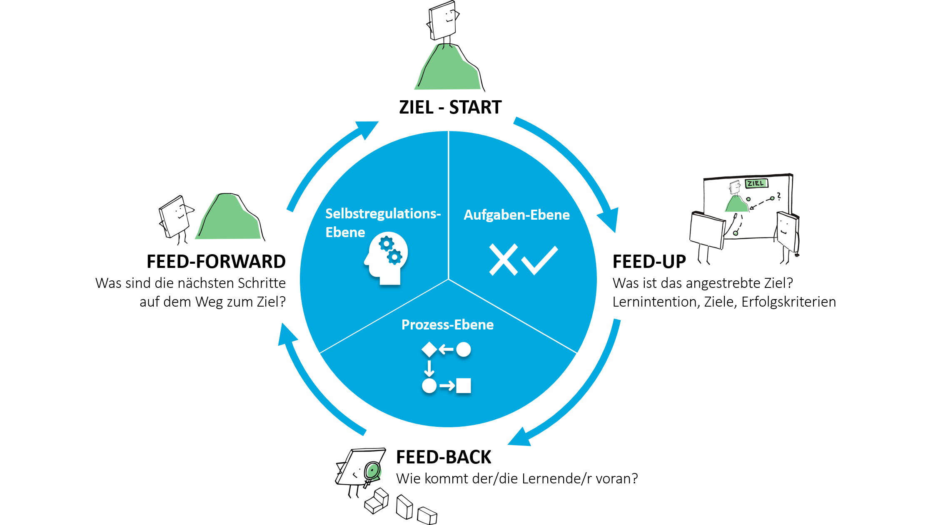
Feed-Up zur Aufgaben-, Prozess- und Selbstregulations-Ebene.
Feed-Back zur Aufgaben-, Prozess-, und Selbstregulations-Ebene.
Feed-Forward zur Aufgaben-, Prozess-, und Selbstregulations-Ebene.

¹ Hattie, J., & Timperley H. (2007). The Power of Feedback. Review of Educational Research March 2007, Vol. 77, No.1,

